SỞ GIÁO DỤC  & ĐÀO TẠO | CÔNG TY TNHH GIẢI PHÁP  PHẦN MỀM NHẬT CƯỜNG

Phần mềm: | Tuyển sinh đầu cấp
Nội dung: | Phân quyền tuyển sinh trái tuyến
-Hướng dẫn dành cho Phòng giáo dục-
Hà Nội, Ngày 19 tháng 04 năm 2018

MỤC LỤC
1 Giới thiệu chung 3
1.1 Mục đích 3
2 Hướng dẫn sử dụng chức năng phân quyền tuyển sinh trái tuyến 3
2.1 Phân quyền tuyển sinh trái tuyến cho trường 3

Giới thiệu chung

Mục đích
Hỗ trợ Phòng GD có thể chủ động phân quyền cho các tài khoản nhà trường có quyền tuyển sinh trái tuyến.

Hướng dẫn sử dụng chức năng phân quyền tuyển sinh trái tuyến

Phân quyền tuyển sinh trái tuyến cho trường
- Mô tả: Trước khi bắt đầu đợt tuyển sinh trái tuyến theo lịch của sở GD, phòng GD có thể phân quyền cho các tài khoản nhà trường trên địa bàn có quyền làm tuyển sinh trái tuyến. Những tài khoản được phòng chọn sẽ có thể làm tuyển sinh cho các học sinh không thuộc địa bàn được phân tuyến.
- Chọn đường dẫn: Danh mục/ Tuyển sinh/ Tuyển sinh đầu cấp/ Phân quyền tuyển sinh trái tuyến
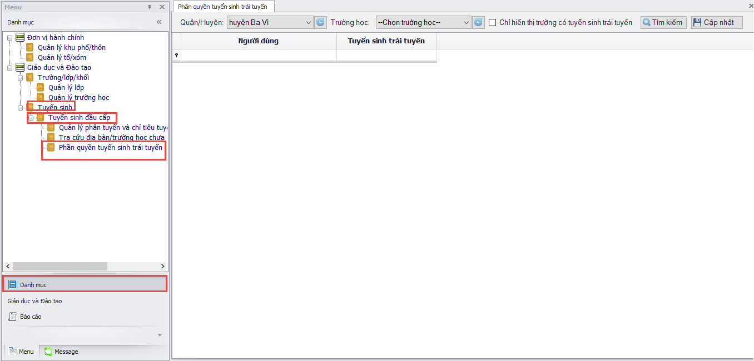
- Phòng GD chọn trường muốn phân quyền ( có thể tích chọn “ Chỉ hiển thị trường có tuyển sinh trái tuyến” để lọc ra những trường được sở cho phép tuyển sinh trái tuyến), nhấn . Màn hình sẽ hiển thị:
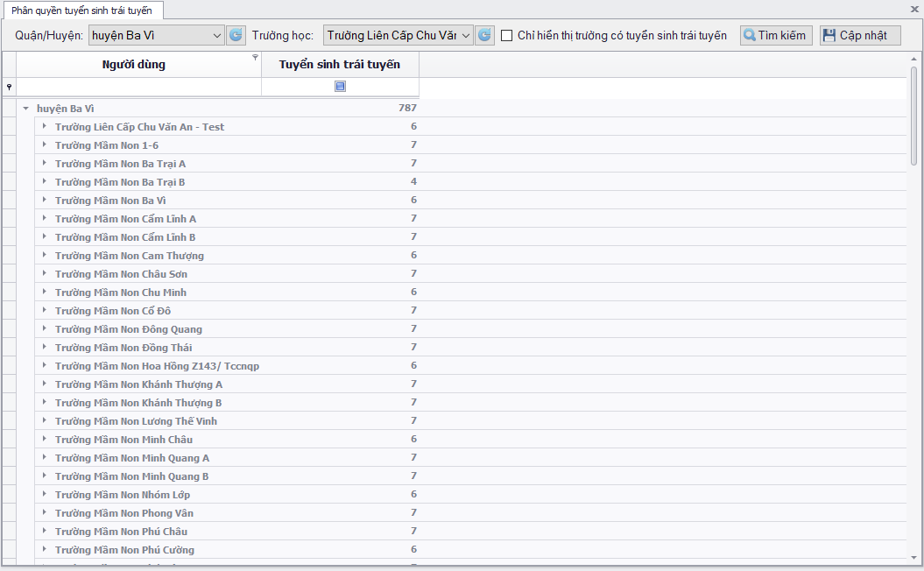

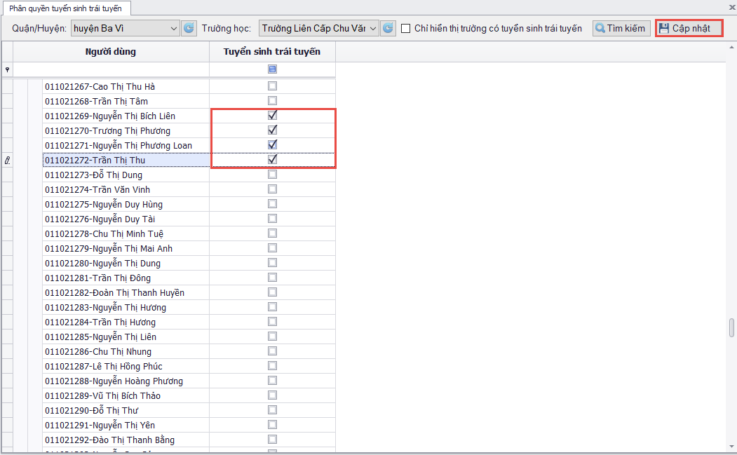
Phòng GD chọn vào trường muốn phân quyền, giao diện sẽ hiển thị các tài khoản có quyền trên trường đó. Phòng GD tích chọn tài khoản được quyền tuyển sinh trái tuyến rồi nhấn .

